学会召开党建工作小组会暨党纪学习教育研讨会

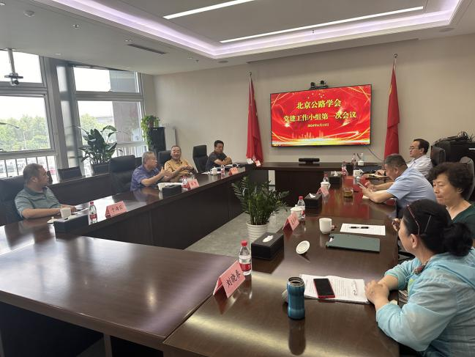
根据市科协《关于市科协系统社会组织党建工作小组开展党纪学习教育的通知》要求，为深入学习贯彻《中国共产党纪律处分条例》，落实《中共中央办公厅关于在全党开展党纪学习教育的通知》《北京市委关于在全市开展党纪学习教育的实施方案》要求以及中央、市委党的建设工作领导小组会议精神，并按照《北京市科学技术协会开展党纪学习教育实施计划》，学会党建工作小组6月13日在首发工贸公司会议室召开学会2024年第一次党建工作小组会议暨开展党纪学习教育会。
会议传达了北京市科协系统社会组织党建工作小组开展纪学习教育的安排；学习了《中国共产党纪律处分条例》部分内容；学会党建小组成员高度重视党纪学习教育，认真学习并积极参加市科协集中培训。
会议听取了学会秘书处2024年上半年工作汇报；第二届北京桥梁大赛开展情况；学会筹备科学普及与青年人才工作专业委员会和低碳与交能融合专业委员会的筹备情况；学会数字化平台及单位会员和个人会员发展情况；汇报了学会将组织的大城市交通综合治理重大问题研讨--大城市交通堵点治理实践与创新交流会情况。
会议要求，按照学会秘书处工作安排重点做好两个专业委员会的成立相关事宜提交理事会审议通过；与交通发展研究院共同筹备“大城市交通堵点治理实践与创新交流会”；加快学会数字化平台建设；完成北京第二届桥梁大赛各项工作。

